3

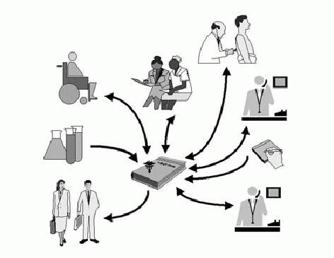

Realizado por:

Ana Duarte Nº13281

Marcelo Ferreira Nº13272

Fernando Costa Nº13274

**Trabalho Prático**

**Licenciatura em Informática Médica**

**REGISTO CLÍNICO ELETRÓNICO / ARMAZENAMENTO E ACESSO A DADOS / ANÁLISE E PROJETO DE SISTEMAS**

**Ano Letivo 2017/2018**

**INSTITUTO POLITÉCNICO DO CAVADO E DO AVE**

**ESCOLA SUPERIOR DE TECNOLOGIA**

clínica fam

**Sistemas de gestão de clínicas**

***Índice***

3

4

Introdução……………………………………………………………………………......

Conclusões……………………………………………………………………………BiBibliografia………………..…………………………………………………………

***Introdução***

Este trabalho realizou-se no âmbito das unidades curriculares Registo Clínico Eletrónico, Armazenamento e Acesso a Dados e Análise e Projeto de Sistemas com a necessidade de implementação de um sistema de gestão de uma clínica

clínica fam

A implementação de um sistema de gestão clínica tem com finalidade

***Diagramas e descrição de casos de uso***

***Conclusão***

***Bibliografia***